Міністерство освіти і науки України

Національний університет «Львівська політехніка»



**Лабораторна робота №4**

з дисципліни “Системне програмування”

на тему “Обчислення елементарних функцій на математичному співпроцесорі”

Варіант 22

Виконав: ст. гр. КІ-38

Шашурин В. С.

Прийняв:

Асистент Козак Н. Б.

Львів – 2020

**Мета:** познайомитись з принципами роботи математичного співпроцесора та оволодіти навиками використання вбудованих елементарних математичних функцій та реалізацій розгалужень

**Завдання:**

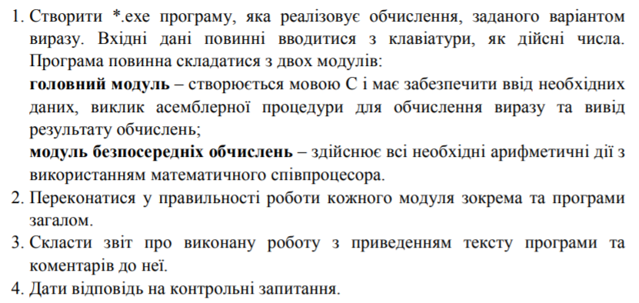

**Варіант завдання:**

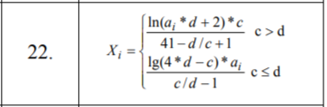

**main.cpp**

#include <stdio.h>

extern "C" double calc(double, float, float);

int main()

{

double arr[5] = {23.5, 10.0, 2.0, 11.1, 9.8};

float c = 0;

float d = 0;

double res = 0;

printf("Enter numbers: \n");

printf("C = ");

scanf_s("%f", &c);

printf("D = ");

scanf_s("%f", &d);

printf("\nCalculation result: \n");

for(int i = 0; i < 5; ++i)

{

res = calc(arr[i], c, d);

printf("X%d = %lf\n", i, res);

}

return 0;

}

**calc.asm**

.386

.model flat, c

.data

const_1 dd 1.0

const_2 dd 2.0

const_4 dd 4.0

const_41 dd 41.0

.code

calc proc

push ebp

mov ebp, esp

finit

fld dword ptr [ebp+16]

fcomp dword ptr [ebp+20]

fstsw ax

sahf

jbe next

fld dword ptr [ebp+20]

fdiv dword ptr [ebp+16]

fld const_41

fsub st, st(1)

fadd const_1

fldln2

fld qword ptr [ebp+8]

fmul dword ptr [ebp+20]

fadd const_2

fyl2x

fmul dword ptr [ebp+16]

fdiv st, st(1)

jmp finish

next:

fld dword ptr [ebp+16]

fdiv dword ptr [ebp+20]

fsub const_1

fldlg2

fld const_4

fmul dword ptr [ebp+20]

fsub dword ptr [ebp+16]

fyl2x

fmul qword ptr [ebp+8]

fdiv st, st(1)

finish:

pop ebp

ret

calc endp

end

**Результат виконання:**

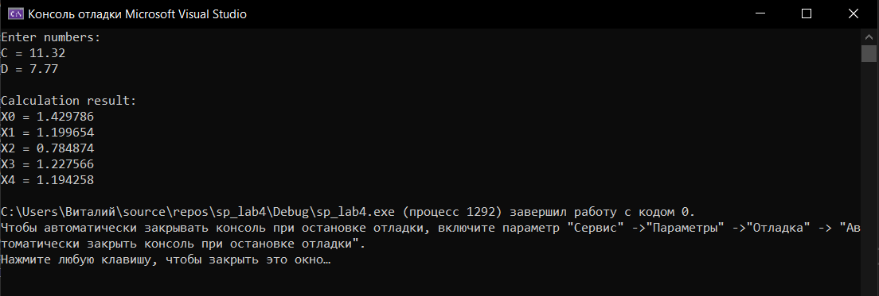

**Висновок:** на даній лабораторній роботі я ознайомився з принципами роботи математичного співпроцесора та навчився використовувати вбудовані математичні функції для обчислення виразів, а також навчився створювати розгалуження у програмі